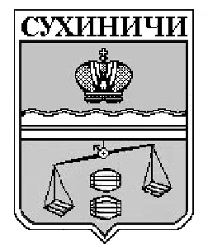

КАЛУЖСКАЯ ОБЛАСТЬ
СУХИНИЧСКИЙ РАЙОН
АДМИНИСТРАЦИЯ
СЕЛЬСКОГО ПОСЕЛЕНИЯ
«ДЕРЕВНЯ СОБОЛЕВКА»

ПОСТАНОВЛЕНИЕ

от 07.06.2018года № 19
О признании утратившими силу
постановлений администрации
сельского поселения «Деревня Соболевка»

В соответствии со ст. 15 Федерального закона от 02.03.2007 N 25-ФЗ "О муниципальной службе в Российской Федерации" и в целях реализации ст. 8 Федерального закона от 25 декабря 2008 года N 273-ФЗ "О противодействии коррупции", руководствуясь Уставом сельского поселения «Деревня Соболевка», администрация СП «Деревня Соболевка» ПОСТАНОВЛЯЕТ:

- Постановление администрации сельского поселения «Деревня Соболевка» от 20.04.2011 № 22 «Об утверждении перечня должностей муниципальной службы , при назначении на которые граждане и при замещении которых муниципальные служащие обязаны предоставить сведения о своих доходах, об имуществе и обязательствах имущественного характера, а также сведения о доходах, об имуществе и обязательствах имущественного характера своих супруги (супруга) и несовершеннолетних детей», считать утратившим силу.
- Постановление администрации сельского поселения «Деревня Соболевка» от 22.02.2012 № 9 «О внесении изменений и дополнений в Постановление администрации сельского поселения «Деревня Соболевка » от 20.04.2011 № 22 «Об утверждении перечня должностей муниципальной службы , при назначении на которые граждане и при замещении которых муниципальные служащие обязаны предоставить сведения о своих доходах, об имуществе и обязательствах имущественного характера, а также сведения о доходах, об имуществе и обязательствах имущественного характера своих супруги (супруга) и несовершеннолетних детей», считать утратившим силу.
3. Настоящее Постановление вступает в силу после его официального обнародования.
4. Контроль за исполнением настоящего постановления возложить на администрацию сельского поселения «Деревня Соболевка».

Глава администрации
сельского поселения
«Деревня Соболевка » Л.И.Евсеева

